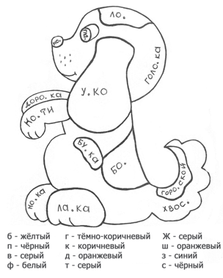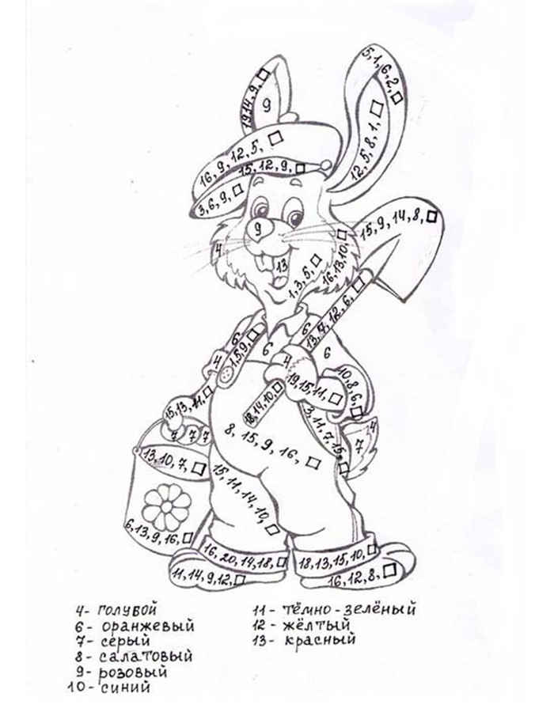
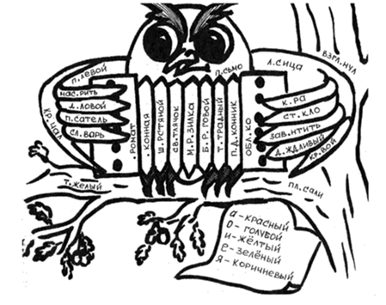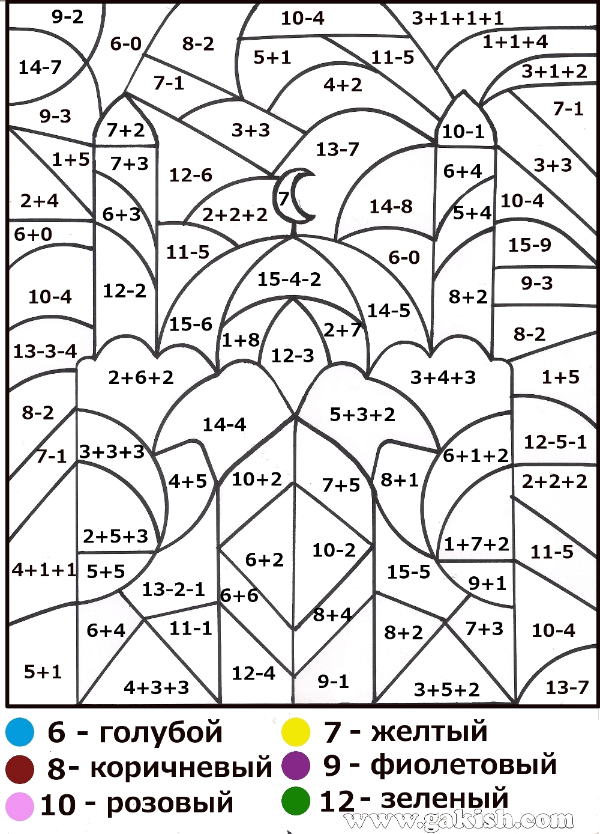

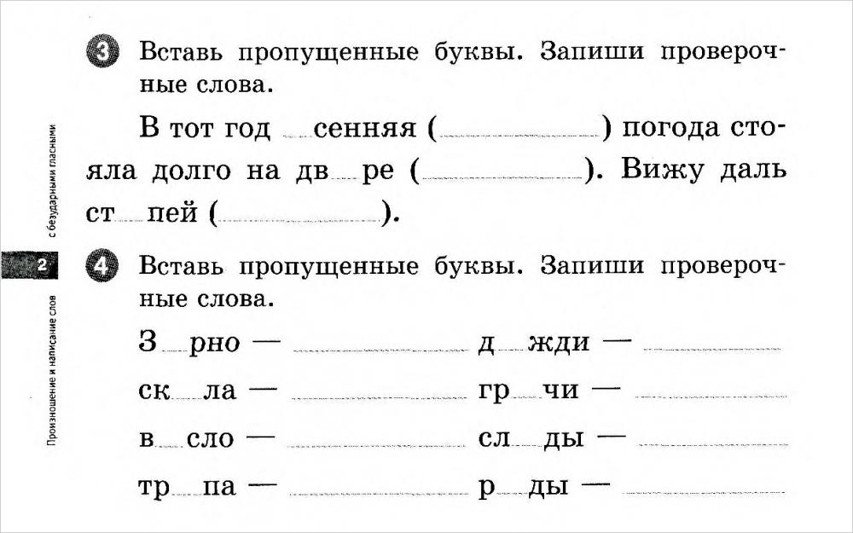

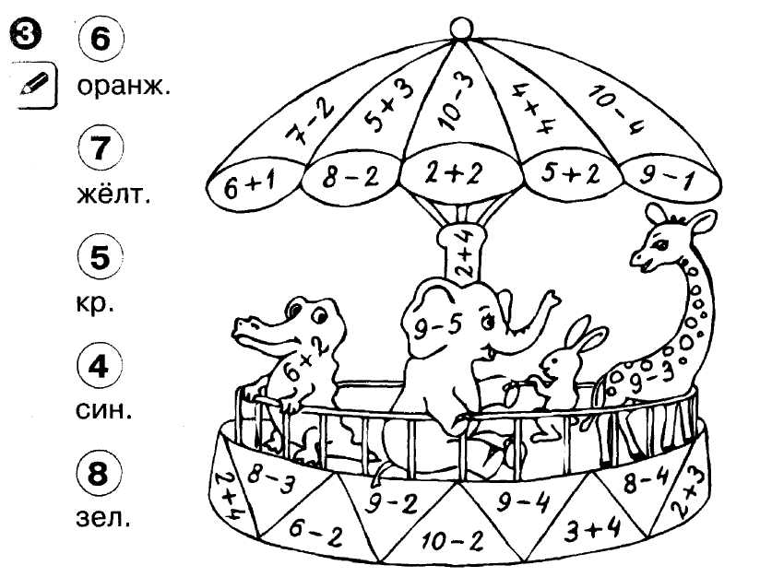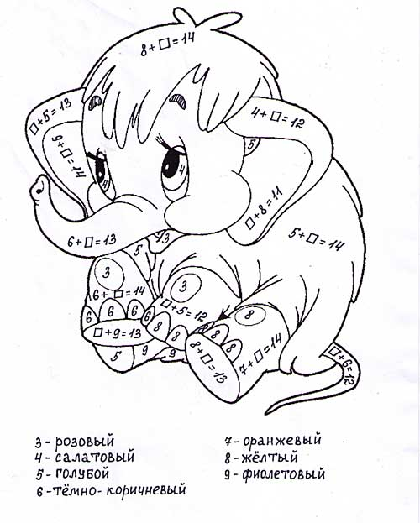

1.П.Ершов «Конёк-горбунок»
2.А.С.Пушкин « Сказка о рыбаке и рыбке»
3. В.Одоевский «Мороз Иванович»
4.П.Бажов «Серебряное копытце»
5. А.Н. Толстой « Приключение Буратино»
6. Дж.Родари «Приключение Чиполлино»
7. А.Линдгрен « Малыш и Карлсон»
8. Н.Носов « Приключение Незнайки и его друзей»

